Το Λύκειο Καρδαμύλης συγχαίρει τους μαθητές του για την εποικοδομητική και ενεργό συμμετοχή τους στο **Εκπαιδευτικό Πρόγραμμα του Μουσείου Μπενάκη**

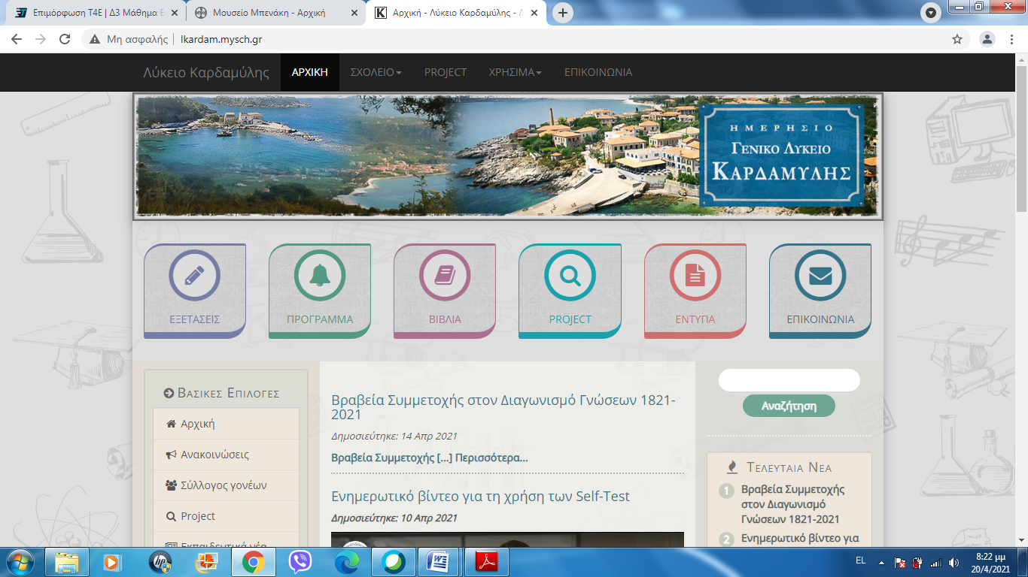 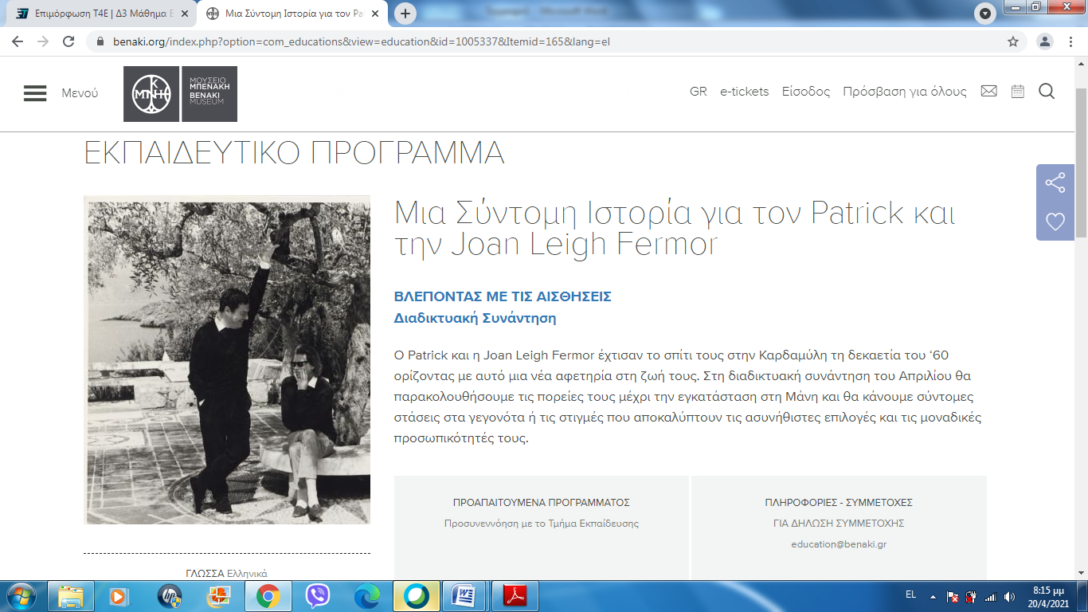

**Τίτλος Προγράμματος: «Παλαιά Καρδαμύλη: εξερευνώντας ήχο, χρώμα, κίνηση στο έργο του Patrick Leigh Fermor»**

|  |  |  |
| --- | --- | --- |
|  | Κατσουλέα Σταυρούλα | Α’ Λυκείου |
|  | Κοζομπόλης Παναγιώτης | Α’ Λυκείου |
|  | Ντέντια Εύη | Α’ Λυκείου |
|  | Πετρόπουλος Παναγιώτης | Α’ Λυκείου |
|  | Πτερνέα Κυριακούλα | Α’ Λυκείου |
|  | Ραπτέα Γεωργία | Α’ Λυκείου |
|  | Τσέλα Αριέτ | Α’ Λυκείου |
|  | Καλαρίτη Παναγιώτα | Β’ Λυκείου |
|  | Κεβάνι Λέντια | Β’ Λυκείου |
|  | Κίστα Άννα-Μαρία | Β’ Λυκείου |
|  | Κορκονέας Πανάρετος | Β’ Λυκείου |
|  | Μέτσο Χαρά | Β’ Λυκείου |
|  | Μπέιντο Μελίσα | Β’ Λυκείου |
|  | Ραπτέας Νικόλαος | Β’ Λυκείου |

